|  |  |
| --- | --- |
| Geo Parking | Manual de Usuario Web Visitante  2014 |

# Control de la documentación

### Control de la Configuración.

|  |  |
| --- | --- |
| Título: | Manual de Usuario Web Visitante |
| Referencia: | GeoP_Documentacion_ManualUsuarioVisitante.docx |
| Autores: | Marcos Barrera |
| Fecha: | 10/09/2014 |

### Histórico de Versiones.

|  |  |  |  |  |
| --- | --- | --- | --- | --- |
| Versión | Fecha | Estado | Responsable | Cambios |
| 1.0_DraftA | 10/09/2014 | Pendiente de Revisión | Marcos Barrera [autor] |  |
|  |  |  |  |  |

Contenido

Control de la documentación 2

Control de la Configuración. 2

Histórico de Versiones. 2

MANUAL DE USUARIO VISITANTE GEO PARKING 4

Introducción 4

Objetivos del Sistema Geo Parking 4

Requisitos del Sistema 4

Ingreso al Sistema 5

Interacción con el Sistema 5

# MANUAL DE USUARIO VISITANTE GEO PARKING

## Introducción

El propósito de este documento es describir en forma general las necesidades y características más importantes del Sistema de Estacionamiento Geo Parking, enfocándose en como los usuarios con rol de visitante pueden ejecutar las diferentes funcionalidades que realiza el sistema.

Este manual irá guiando al usuario visitante en los diferentes procesos a los que con este rol tiene acceso. Los detalles de cómo el Sistema Geo Parking funcionará para llenar esas necesidades será descrito en los diferentes tópicos de este manual.

## Objetivos del Sistema Geo Parking

El sistema tiene como objetivo brindar información sobre disponibilidad y ubicación de cocheras cercanas al destino del usuario, así como de información relativa a las necesidades de estacionamiento de los ciudadanos, para realizar reportes, informes y estadísticas sobre el flujo del tránsito dentro de la ciudad.

Para ello el sistema estará comprendido por los siguientes módulos:

* Administración de playas de estacionamiento
* Administración de puntos de interés
* Administración de usuarios
* Generación de informes y reportes estadísticos

## Requisitos del Sistema

El Sistema de Estacionamiento Geo Parking es una aplicación Web que puede ejecutarse en una plataforma Windows, Linux o Mac utilizando un navegador web como Internet Explorer, Google Chrome, Firefox u otros.

## Ingreso al Sistema

Para Ingresar al Sistema Geo Parking se debe de abrir un navegador Web como Firefox o Google Chrome y escribir la siguiente dirección: [**www.geoparking.com**](http://www.geoparking.com).



Se presentará la página principal del sistema:

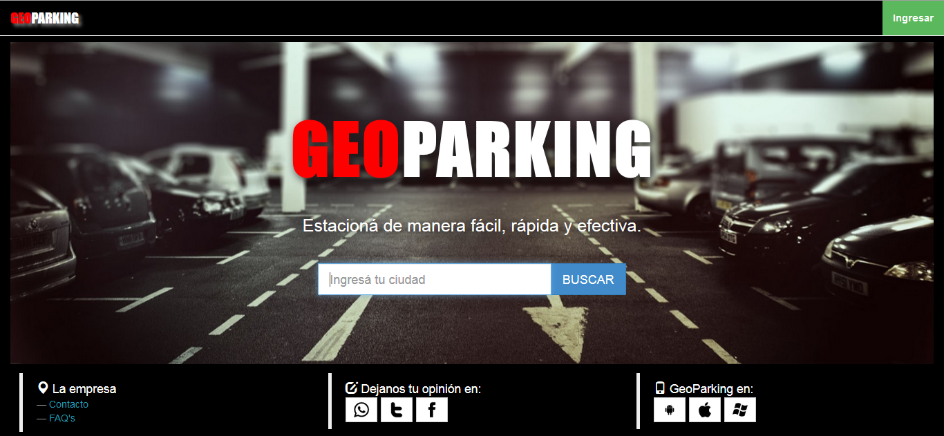

## Interacción con el Sistema

Para utilizar el sistema los usuarios visitantes no deberán realizar el proceso de login o registrarse en el sistema.

El usuario invitado solo tendrá la función de consultar las playas de una ciudad, para ello deberá ingresar la ciudad en el buscador que se encuentra en el centro de la pantalla. A modo de ejemplo se ingresará Córdoba.



Luego una vez que presionamos el botón “Buscar” el usuario será redirigido a una nueva pantalla que mostrará un mapa con todas las playas cargadas para la ciudad elegida.

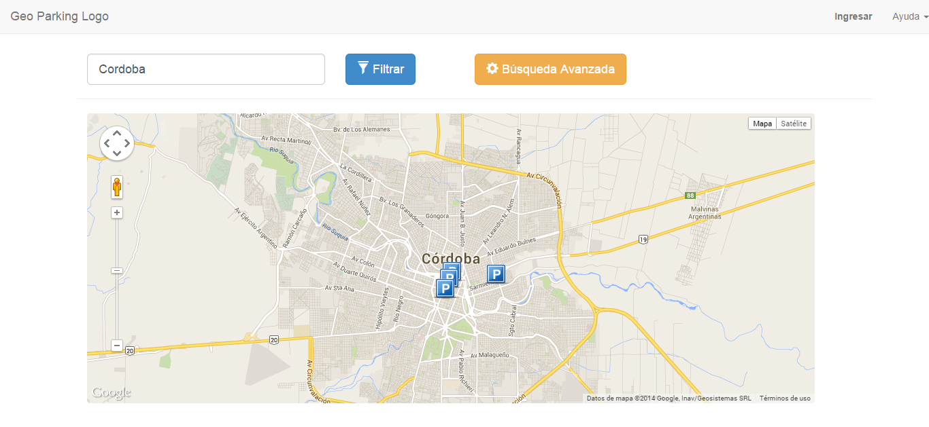

En la misma se mostrará información de las playas que están cargadas en la ciudad ingresada, las mismas serán identificadas con el siguiente icono.

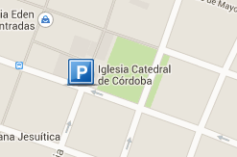

En la parte superior de la página el usuario podrá cambiar la ciudad para una nueva búsqueda o hacer una “Búsqueda Avanzada“.



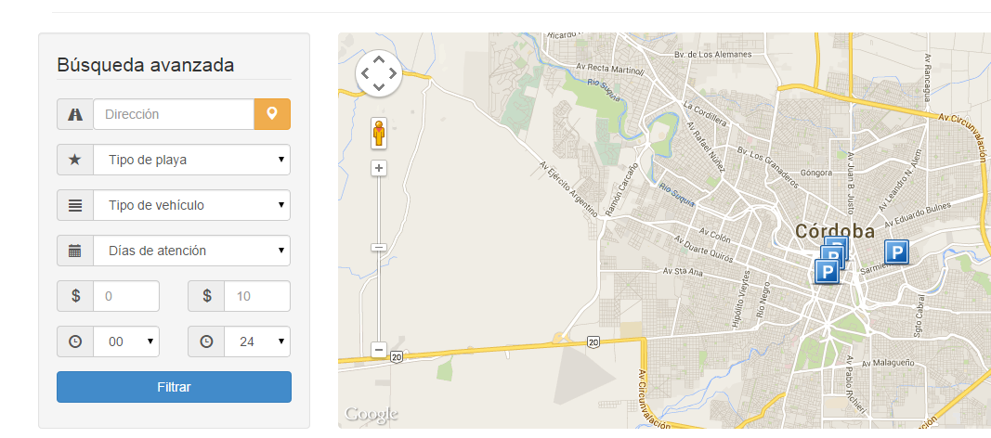Si queremos hacer una búsqueda más precisa y establecer filtro, presionamos el botón de “Búsqueda Avanzada” y se desplegara una solapa con los siguientes filtros.

Allí el usuario podrá ingresar los filtros que desee completando los campos y presionando el botón “Filtrar”.